ANSWER SHE IS OR HE IS

|  |  |
| --- | --- |
| Dibujo para colorear de la niña más lista de la clase |  |
| Dibujos de Abuelo para Colorear para Colorear, Pintar e Imprimir - Dibujos -Online.Com |  |
| niño pirata de dibujos animados sosteniendo una espada 7098169 Vector en  Vecteezy |  |
| Witch Drawing - How To Draw A Witch Step By Step |  |
|  |  |
|  |  |
| Niño Superhéroe De Dibujos Animados Fotos, Retratos, Imágenes Y Fotografía  De Archivo Libres De Derecho. Image 88607278. |  |

UNIR

 SUPER HERO

 DWARF

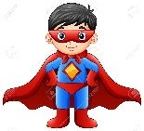

DRAGON

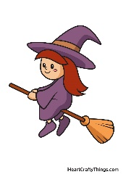 PRINCE

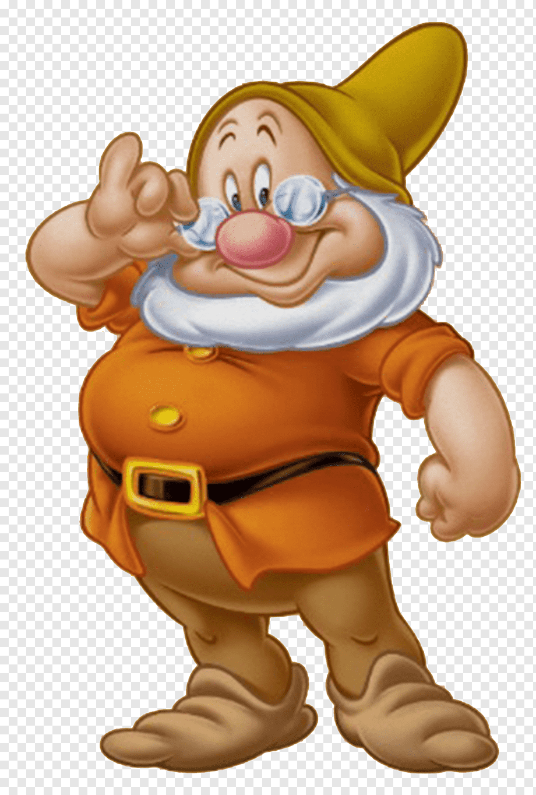 PRINCESS

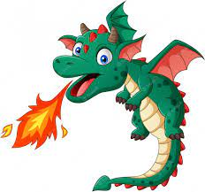 WITCH

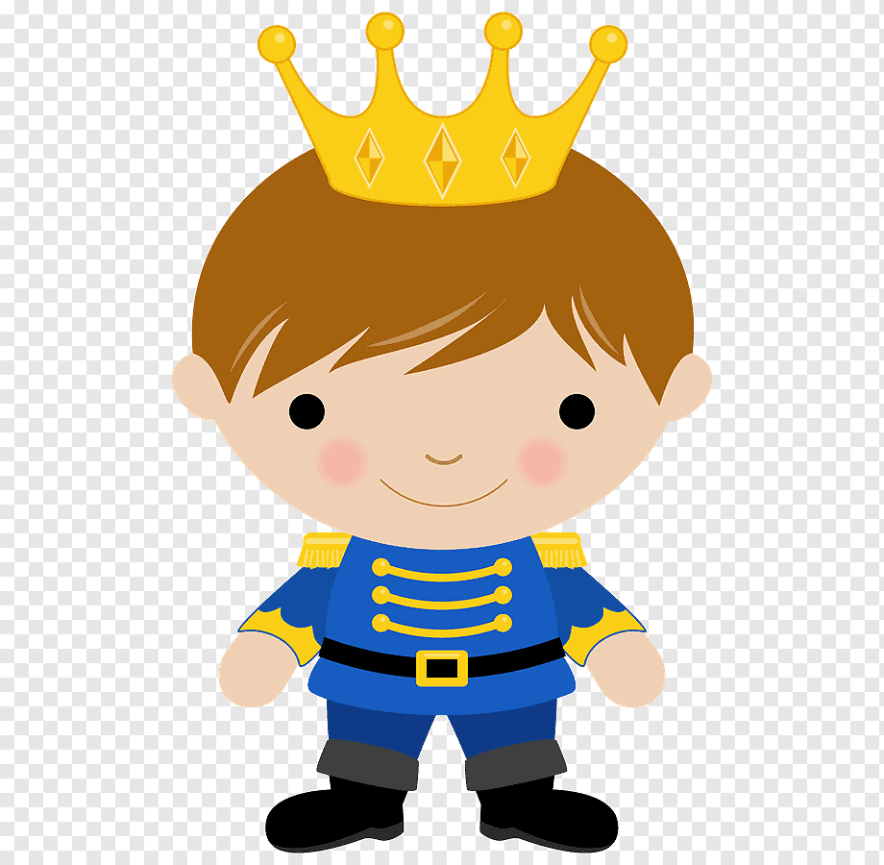 PIRATE

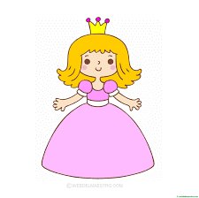

GIANT

COMPLETE: SHE IS - HE IS

WRITE: PRINCESS - DWARF - WITCH – GIANT - PIRATE- PRINCE- DRAGON – SUPER HERO -

|  |
| --- |
| HE IS PRINCE |

EJEMPLO:

|  |  |
| --- | --- |
| niño pirata de dibujos animados sosteniendo una espada 7098169 Vector en  Vecteezy |  |
| Witch Drawing - How To Draw A Witch Step By Step |  |
|  |  |
|  |  |
| Niño Superhéroe De Dibujos Animados Fotos, Retratos, Imágenes Y Fotografía  De Archivo Libres De Derecho. Image 88607278. |  |
| Snow White Doc Dwarf, dibujos animados, Blancanieves, png | PNGWing |  |
| Príncipe ilustración, príncipe azul, principito, niño, niñito, princesa de  Disney png | PNGWing |  |
| Dibujos animados de personajes de fantasía gigante | Vector Premium |  |